**1. ¿Que necesito para montar un jardín hidropónico?**

El cultivo hidropónico consiste básicamente en la plantación de plantas hortícolas sin la necesidad de suelo y con un aporte de soluciones minerales a partir del agua de riego. Esto supone un ahorro importante en el empleo de plaguicidas y del agua de riego, y se puede realizar tanto en la zona urbana como rural, por lo que supone una interesante técnica para la producción de alimentos tanto en invernaderos como en patios o jardines.

En primer lugar, para escoger la localización óptima para realizar un huerto hidropónico se deberá tener en cuenta una serie de características:

* Exposición solar mínima de 6 horas diarias
* Evitar en la plantación que se produzcan sombras mediante edificios o árboles que reduzcan el tiempo de exposición al sol.
* Escoger un lugar protegido de las condiciones climáticas adversas como lluvias intensas y vientos.
* Lugar con un acceso fácil para el agua de riego.

En segundo lugar, el invernadero tendrá que estar provisto de corriente eléctrica para mantener un adecuado control climático, riegos, ventilaciones… Una temperatura media entre 15 y 18 ºC tanto en la parte de sustrato como aérea y riego por microaspersión o nebulizadores para contribuir en una mayor humedad ambiental. Además sería interesante también el empleo de sondas para controlar las variables climáticas de una forma automatizada.

Para evitar la formación de sombras y una insolación uniforme en la filas del cultivo se recomienda una orientación Norte-Sur y para una ventilación adecuada una altura de los invernaderos de 3.5 metros que permita una buena tasa de renovación del aire.

1. Sustrato sólido: Dentro de éstos puede haber numerosos tipos de sustratos:
   1. Orgánico: Son materiales biodegradables que con el paso del tiempo se descomponen como el carbón vegetal, fibra de coco, granza de arroz. Por este motivo no son convenientes emplearlos en cultivos que presentan una producción a largo plazo y debe realizarse un buen lavado, principalmente en la fibra de coco, porque las sales pueden alterar la conductividad eléctrica.
   2. Inorgánico: Son materiales más sencillos de desinfectar pero con un manejo más complicado ya que según el material presenta diferentes distancias de siembra por la formación del bulbo húmedo y aportaciones de agua de riego y solución nutritiva. Los más empleados son la arcilla expandida, lana de roca y perlita.
2. Raíz flotante: En este sistema para el cultivo hidropónico no se emplea ningún sustrato sólido, tan sólo se sumergen las raíces de las plantas en una solución nutritiva. Para el éxito de este sistema se debe oxigenar las raíces y la solución nutritiva se deberá calcular en función del volumen del contenedor.

## Solución nutritiva

Según el tipo de cultivo que se vaya a implementar y el estado de desarrollo en el que se encuentre (si se realiza por siembra directa o trasplante) se aplicará una solución madre u otra. En la solución nutritiva se debe hacer un aporte de 16 elementos esenciales para que el cultivo tenga un desarrollo adecuado pero los elementos en los que es primordial el cálculo son los macronutrientes (N, P, S, K, Ca, Mg) ya que los micronutrientes se proporcionan con preparados comerciales.

En la instalación hidropónica necesitaremos medidores en los goteros para controlar que la solución llega correctamente al cultivo y que las características son las adecuadas:

* Oxígeno disuelto: Entre 14 y 7 mg/L
* Conductividad eléctrica: Alrededor de 2.5 a 1.2 microsiemens/cm
* ph: Ligera acidez entre 6.4 y 5.5.
* Temperatura: Alrededor de 18 ºC

Agua de riego

Como ya se sabe el agua de riego puede contener numerosas sales disueltas, entre ellas nitratos, que en algunos sistemas puede ser beneficioso para el cultivo pero en este caso al encontrarnos en cultivos sin suelo puede condicionar la cantidad y calidad de la cosecha. Esto se debe a que se debe hacer una ajustada solución nutritiva y si no controlamos los elementos que presenta el agua de riego puede haber una sobre alimentación de las plantas.

El aporte continuado de agua es fundamental ya que las plantas no pueden estar más de unas horas sin agua sin que acabe teniendo consecuencias en el cultivo.

## Drenajes

El cultivo debe presentar una pendiente homogénea, alrededor del 0.3%, para tener una referencia de los lixiviados que se producen y de esta forma saber si las raíces y el sustrato están absorbiendo adecuadamente para que no surjan problemas de salinización ni cambio de las condiciones del ph.

<https://www.agroterra.com/blog/descubrir/requerimientos-para-un-cultivo-hidroponico/77945/>

**2. ¿Es posible construir un cluser con consolas de videojuegos?**

Si, podemos encontrar múltiples ejemplos de personas que han construido clusers con consolas de video. A continuación unos enlaces con ejemplo de esto:

https://eprints.ucm.es/12742/1/memoriaProyecto01.pdf

**3. ¿Que necesito para alimentar un calentador de una pecera de 600 lt con enercia solar?**

1.- conseguir el (los) termostato(s) . A contiduacion unas recomendaciones: <https://articulo.mercadolibre.com.mx/MLM-566645548-calentador-termostato-300w-boyu-300-a-350lts-peces-acuarios-_JM?quantity=1>

2.-conseguimos un panel solar que genere el voltaje necesario para alimentar al calentador: A continuacon algunos ejemplos: <https://listado.mercadolibre.com.mx/herramientas-y-construccion/construccion/paneles-solares/panel-solar-120v>

3.-Conectar todo.

**4. ¿Quienes participaron en la mejor partida de ajedrez?**

## 1: Kasparov vs. Topalov, Wijk aan Zee 1999

A pesar de perder un match histórico contra el módulo informático Deep Blue dos años antes, Garry Kasparov estaba en su mejor momento en 1999, ganando torneos por grandes márgenes y logrando el Elo más alto de la historia hasta ese momento (2851). Kasparov tiene una larga lista de partidas brillantes a sus espaldas, pero esta partida es casi indiscutiblemente su obra maestra.

Kasparov vs. Topalov es todo lo que una partida de ajedrez debería ser: una lucha feroz jugada de forma brillante por ambos ajedrecistas, numerosos temas tácticos ¡y una caza al rey que lleva a este de un lado a otro del tablero! Resulta difícil imaginar ninguna otra partida encabezando esta lista, pero estaremos encantados de tener nuevas competidoras en los próximos años.

Reprecentacion de la partida en imagen:[phpHsVKt1.gif](https://images.chesscomfiles.com/uploads/v1/images_users/tiny_mce/SamCopeland/phpHsVKt1.gif)

**5. ¿Cual es el principio de operación de un circuito integrado?**

El chip escogido fue un Fairchild μL914, y no es casualidad. Por un lado, se trata del primer circuito integrado comercial, y por el otro, su tamaño y antigüedad (fue lanzado en los ’60) lo hacen más sencillo de «abrir» por así decirlo. El μL914 es lo que se conoce como una puerta NOR dual de dos entradas, mientras que en la vida real parece una araña pequeña:

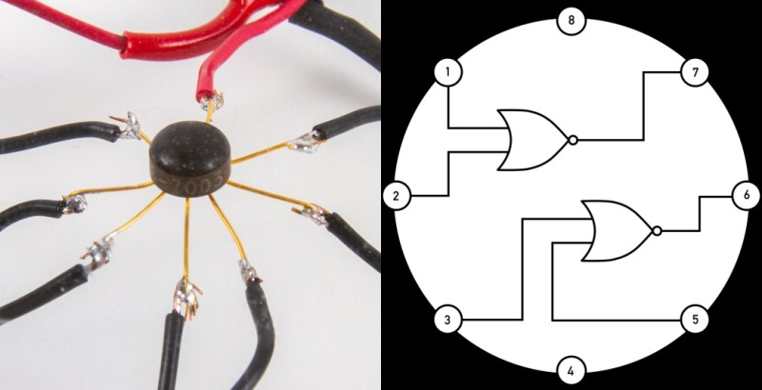

uL914 y su diseño interno

Con la ayuda de una pequeña caja y un par de luces LED, es muy fácil demostrar el funcionamiento del circuito. La salida de una puerta NOR se mantiene en posición «alta» o «encendida» siempre y cuando la condición de sus dos entradas sea «baja» o «apagada». Si una de ellas o ambas cambian, la entrada quedará en «baja», apagando la luz LED. Los pines 1 y 2 son las entradas de la puerta A, pines 3 y 5 las entradas de la puerta B, pines 7 y 6 equivalen a salidas A y B, pin 8 es V+, y pin 4 es tierra.

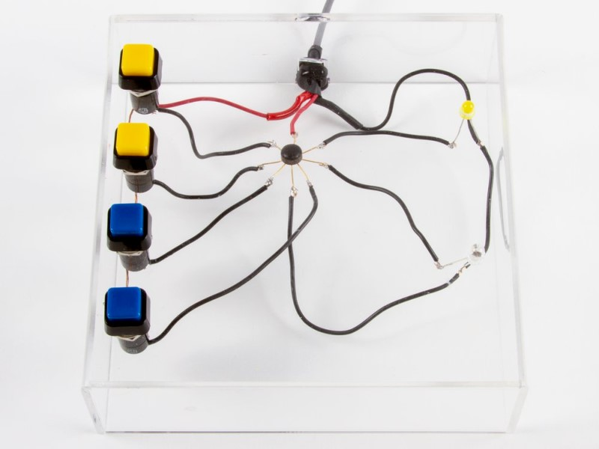

Nada te impide hacer algo parecido en casa. Es seguro y económico.

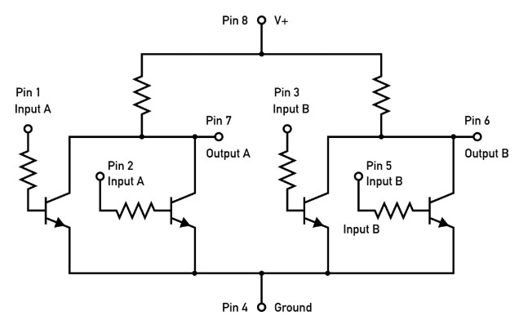

Diagrama del uL914

El equipo logró retirar el epoxy que cubre al chip, y al colocarlo bajo el microscopio es posible observar su diseño interno, pero eso no es todo. Oskay nos muestra en el vídeo una versión plástica a gran escala de un transistor NPN, el mismo que detectamos dentro del μL914, con referencias a su base, emisor y colector.

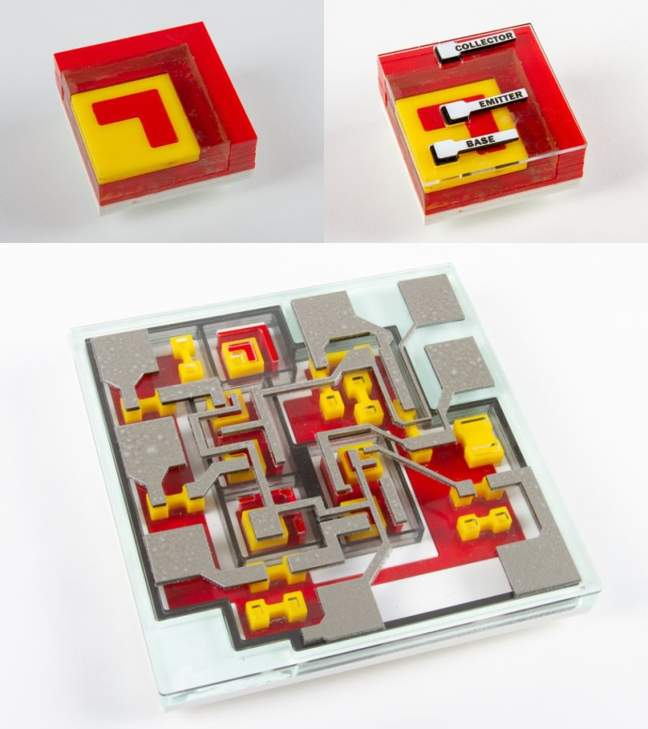

Un transistor NPN de plástico, y el uL914 a una escala más «humana», con sus conexiones

La mejor parte es el modelo 3D en acrílico del Fairchild μL914. Sus seis transistores quedan expuestos, y los «huesos de perro» son en realidad resistencias. Pines 1 y 2 pasan por las resistencias y se conectan a las bases de dos transistores. Los emisores de esos transistores van conectados juntos, y de ahí se dirigen a pin 4 que es tierra. Lo mismo sucede con los colectores, pero su destino es el pin 7. Y el proceso se repite con los pines 3 y 5.

Otro aspecto para destacar es que el Fairchild μL914 posee componentes redundantes. Los transistores son 6, pero sólo utiliza 4 (uno queda en corto, y uno «flotante»). También sobran un par de resistencias.

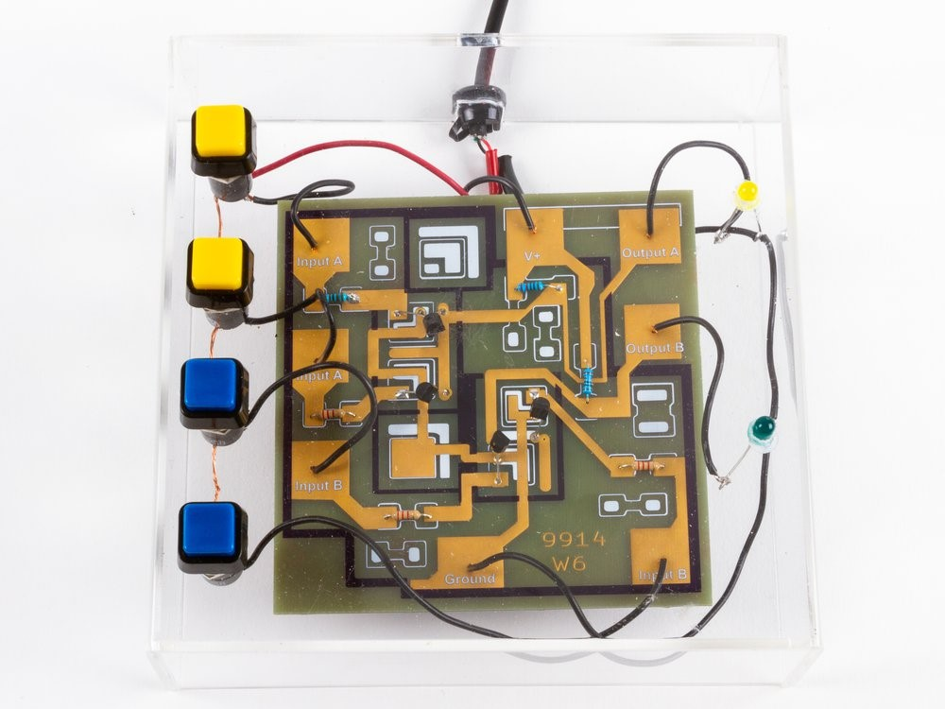

Así se completa el modelo <https://www.neoteo.com/como-funciona-un-circuito-integrado/#>

**6. ¿Que es el catabolimo y como se contrarresta?**

Catabolismo es el proceso de degradar o descomponer nutrientes orgánicos complejos en sustancias simples con el objetivo obtener energía útil para las células. El catabolismo, junto al de anabolismo, completa el proceso del metabolismo.

El término catabolismo proviene del griego, y está conformado por dos vocablos: cata, que quiere decir 'hacia abajo', y ballein, que quiere decir 'lanzar'. Así, el catabolismo reduce o degrada las sustancias.

Una de las causas del catabolismo es la falta de nutrientes, una alimentación inadecuada hará que, por muy estrictos que seamos durante el entrenamiento, no ganemos masa muscular, Aportar las calorías y cantidad de proteínas diarias es fundamental para obtener energía y nutrir el músculo.

Deberemos saber qué tenemos que comer y la cantidad de calorías que necesitamos en función de nuestra actividad física diaria, por tanto entramos en otro motivo por el cual aparece el catabolismo, el exceso de actividad física, sobre todo aeróbica, en relación con la cantidad de nutrientes que ingerimos.

Otro factor que va a propiciar este proceso es la falta de descanso, junto a un entrenamiento intenso y a un aporte adecuado de nutrientes, el descanso es el tercer factor que va a influir en que creemos masa muscular.

Nuestro cuerpo, durante el tiempo de sueño, también repara y crea tejidos, si el tiempo de descanso es insuficiente o no dormimos bien, los procesos anabólicos que tienen lugar no serán todo lo óptimos que deberían ser.

<https://aptavs.com/articulos/evitar-catabolismo-muscular>

<https://www.significados.com/catabolismo/>